اكتشف "فورورد موشن".. معرض متحرك لمبدع الفن الحركي بيدرو سانشيز دي موڨييان
في صالة عرض "ماد غاليري"

تقدّم صالة عرض "ماد غاليري" معرض "فورورد موشن"، وهي مجموعة من سبعة أعمال رائعة من الفن الحركي، للفنان الأميركي بيدرو سانشيز دي موڨييان. يناغم دي موڨييان بين الأشكال الأنيقة والهندسة الدقيقة، ليبدع منحوتات جذابة دائمة التغيّر تتحول أشكالها أمام عينيْ المشاهد.

يقول دي موڨييان: "يُعد النحت أحد أفضل الوسائط بالنسبة إليّ لتوصيل إحساس أو شعور لا يمكن وصفه بالكلمات. فمزيج التوازن والحركة واللون والشكل هو البوابة للتعبير عن ذلك الإحساس أو الشعور".

يحوّل معرض "فورورد موشن" أحلامنا الحركية إلى حقيقة في صالة عرض "ماد غاليري". حيث صيغت كل قطعة بشكل مثالي من دون أدنى عيب، وبُثّت فيها الحياة بشكل فريد؛ لتدور وتلف بشكل آسر، وتتحرك بحرية بمساعدة نسمة هواء لطيفة أو لمسة خفيفة من اليد.

عملية الإبداع

كونه وُلد في عائلة من الفنانين، فإن الإبداع يسري في دماء دي موڨييان. يشاركنا الفنان ذلك بالقول: "منذ أن كنت صبياً، أحببت صنع الأشياء، وإصلاح الأشياء، واكتشاف كيفية عمل الأشياء. كان هناك شيء ما يتعلق بهذا الثلاثي بقي في داخلي على مر السنين". ويضيف: "أحد أول اكتشافات التوازن تضمّن إيجاد طريقة لموازنة عصا فوق صخرة، وجعلها تتأرجح برقّة إلى أعلى وأسفل. شيء ما في ذلك قد فتنني وأسرني". ينتقل هذا الانطباع اليوم من خلال عمله، والذي يتمحور حول الحركة إلى الأمام، ويستمد مصدره من الموسيقى والطبيعة وحبه لجميع الأشياء الميكانيكية.

المحترَف الفني لهذا الفنان بالقرب من موطنه في ولاية ماساتشوستس، عبارة عن آلة هجينة، ومتجر لأعمال النجارة مليء بالأدوات والماكينات وأجهزة الكمبيوتر وطاولات الصنفرة الكبيرة. وكحرفي ماهر مُتقن، أبدع دي موڨييان بمفرده هذه الأعمال الديناميكية المثيرة من الفن الحركي، باستخدام أدوات التصنيع كامتداد ليديه؛ لتشكيل الفولاذ المقاوم للصدأ والألمنيوم المستخدم في صناعة الطائرات.

تستلزم كل قطعة جدولاً زمنياً مختلفاً لتصل إلى الصورة النهائية، يستغرق ما بين بضعة أيام وستة أشهر من التصوّر حتى يكتمل العمل، حيث تكون عملية البناء هي الخطوة الأولى والأكثر أهمية. ولتحقيق الأداء المطلوب، يتم تشكيل كل مكوّن بدقة فائقة وتثبيته بأثقال موازنة من النحاس، ما يتيح للأشكال التأرجح من دون عائق. يقول: "في معظم الأوقات، يكون التحدي هو صنع منحوتة تتحرك برشاقة فائقة وخفيفة مثل الريشة، ومع ذلك ]تظل[ قوية ومتينة". وباستثناء بعض القطع التي تتضمن آليات البندول والميزان (ضابط الانفلات)، فإن غالبية أعمال دي موڨييان الفنية تتكون من قضبان بسيطة دوّارة فوق محامل عالية الدقة.

"فورورد موشن"

حتى في وضع السكون، فإن أياً من هذه الأعمال السبعة الآسرة سيحوّل مساحة راكدة إلى مساحة نابضة بالحياة. فبمجرد تشغيلها بالرياح أو باليد، ستقوم هذه الأعمال بتشكيل تراكيب لا نهائية؛ حيث تدور الأشكال وتلف كما لو كانت ترقص؛ إذ إن هذه التراكيب الجمالية تتراقص وتتمايل بأناقة على أنغام موسيقى هي وحدها التي يمكنها سماعها. ويعزز دي موڨييان التجربة البصرية؛ بأنه غالباً ما يضمّن أعماله مواد وألواناً متباينة.

على غرار حركة "الأفعوانية"، فإن الأشكال الخمسة المستطيلة المكوّنة لهذا العمل "فلاينغ دوتشمن"؛ تتمدد وتتداخل حول نفسها، لتأخذ كل من كان موجوداً في مجالها في رحلة جامحة؛ حيث تتسارع لأجزاء من اللحظة قبل أن تتباطأ مرة أخرى لتستجمع قوة الدفع. تتألّف هذه المنحوتة من الألمنيوم المؤكسد باللون الأسود والمطلي بالنيكل، والفولاذ المقاوم للصدأ، ويبلغ طولها 35 بوصة (88.9 سم). وبنفس الروح ولكن بحجم أصغر قليلاً، جاء "دايهيدرال غرين" حيث يدوّر بشكل إيقاعي ذراعين مع امتدادات على شكل قطرة؛ تبرز أسطحها الملمّعة بمرح بواسطة حافة مطلية بمسحوق بلون النعناع.

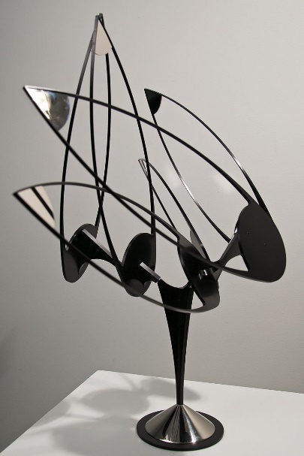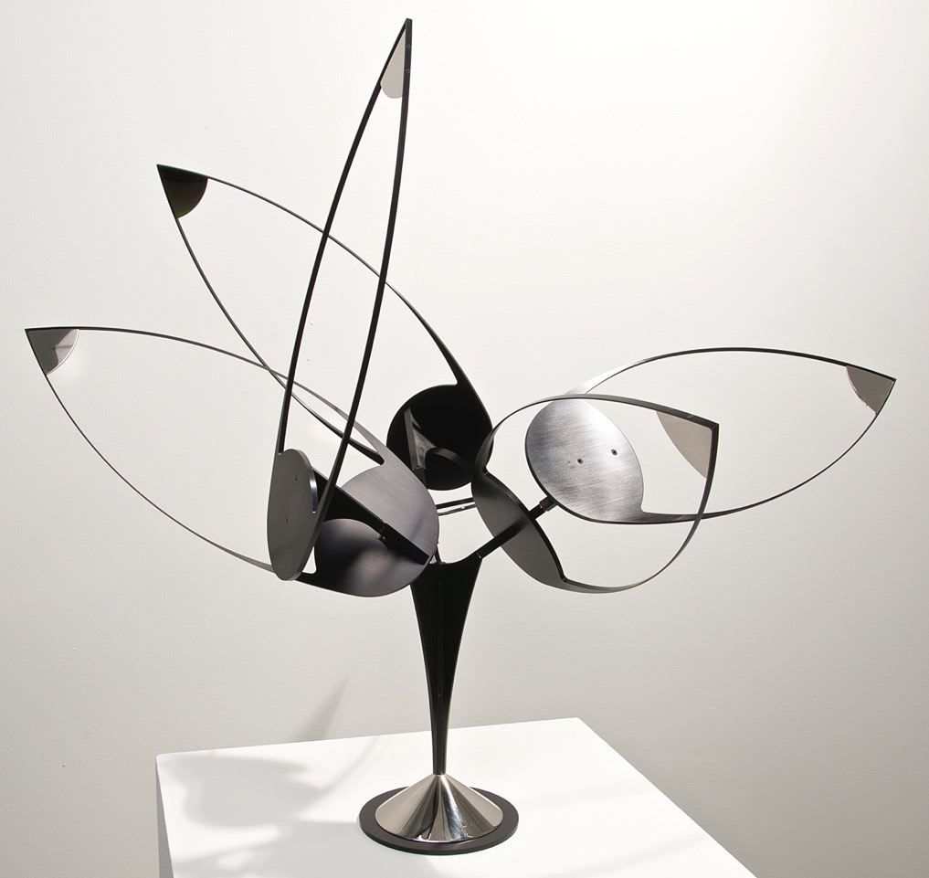

يضيف "لونيت" بعداً آخر إلى أعمال الفنان، من خلال وضع ست أذرع مع أشكال قطرات دوّارة على محور واحد، ما يخلق عرضاً مبهراً من الحركات التي تبدو وكأنها حركات مصممة لعرض راقص. يبلغ ارتفاع هذه المنحوتة الحركية 36 بوصة (91.4 سم)، وتضم مكونات مصنوعة من النحاس والفولاذ المقاوم للصدأ والألمنيوم الملمّع، مع حافة مطلية بمسحوق بلون أخضر ثري تؤكد الحركة وتبرزها. ويبدو الزمن ثابتاً لا يتحرك عند مراقبة هذه الأنماط الهندسية اللانهائية، التي تتكشّف في هذا العمل الفني.
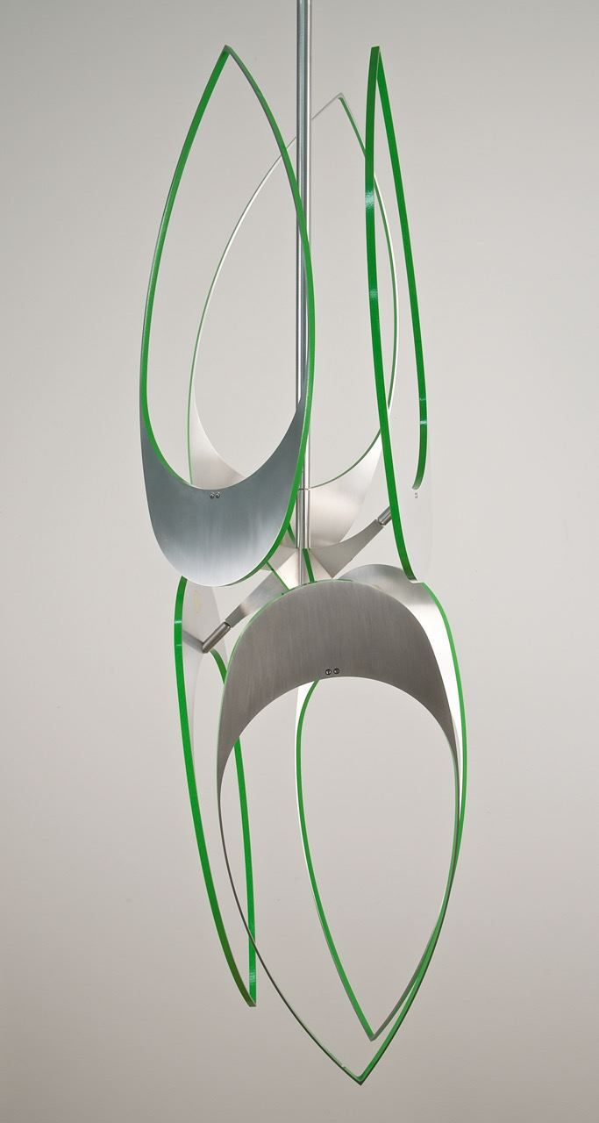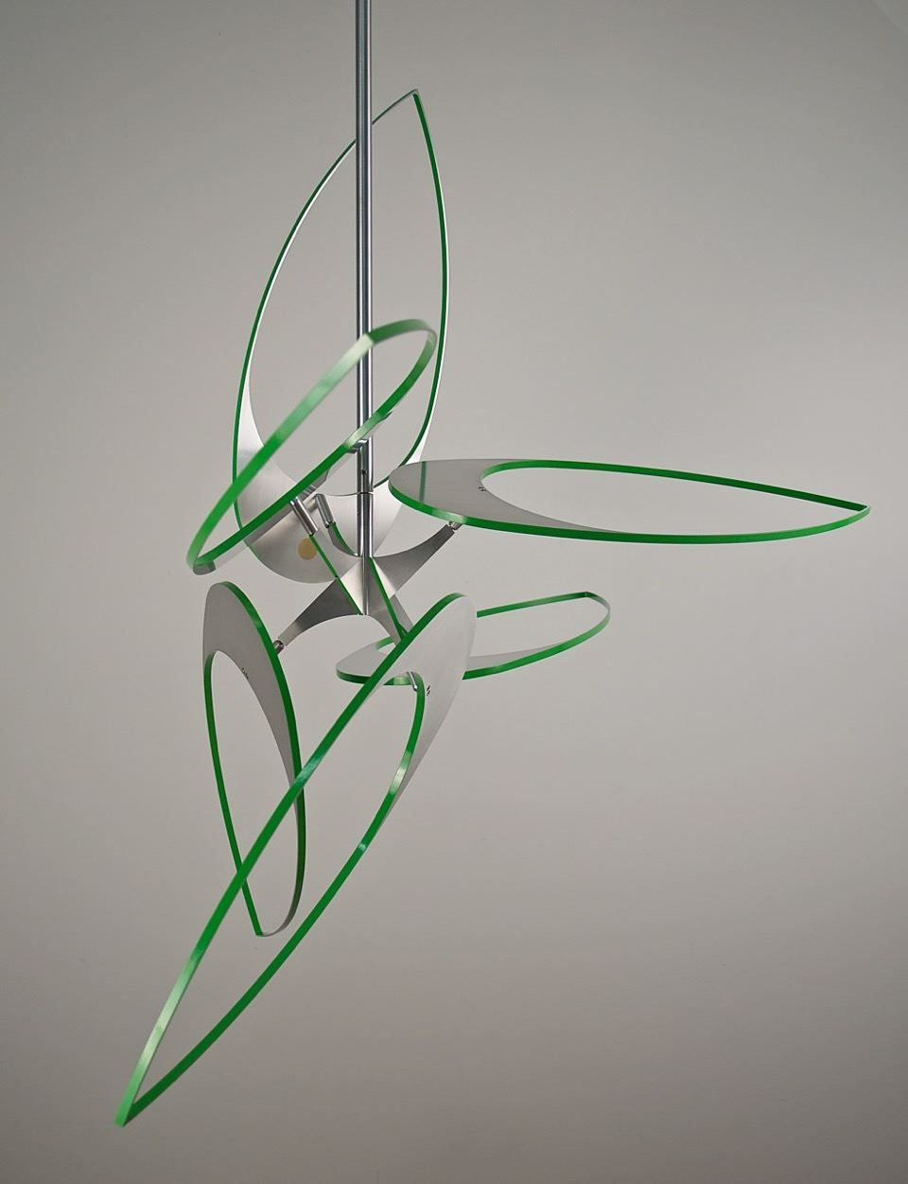

يذكّرنا مدّ وجزر "هالسيون" بالمشكال. هنا يضع دي موڨييان بشكل استراتيجي أربع أذرع ذهبية تنتهي بدوائر مفتوحة التصميم وأشكال هلالية، تتأرجح بحركات سلسة لتخلق مشهداً متطوراً باستمرار من الأشكال، على خلفية باللون الأسود العميق. تعمل الحركة السلسة لهذا العمل الحركي ذي الإطار بالكهرباء. و"هالسيون" مصنوع باستخدام الألمنيوم المطلي بالمسحوق، وطلاء الأكريليك على الألمنيوم، والنحاس المطلي بالمسحوق، والفولاذ المقاوم للصدأ، وألياف الكربون المصنّعة بشكل أحادي الاتجاه، ويبلغ قياسه 34 بوصة (86.4 سم) مربعاً، و4/1 5 بوصة (13.3 سم) عمقاً.

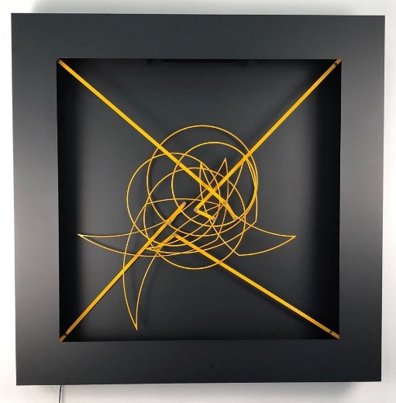

"إيفمريس" هو تكوين متحرك ذو بنية بتصميم مفتوح تُعلق على الحائط. يبلغ قطر هذا العمل المستدير الشكل 16 بوصة (40.6 سم)، ويشتمل على نصف دوائر من الألمنيوم مطلية بالمسحوق باللون الأسود، تتأرجح وتدور كما لو كانت في مسار تصادمي. وكإضافة إلى جمالية هذه القطعة، يتم تمييز كل شكل رشيق مفتوح التصميم بلوح من مادة هلامية "جل" مضيء باللون الأحمر النابض بالحياة، يُستخدم بشكل أساسي لتغيير أو ترشيح لون الضوء، ويتحرك ليخلق أنماطاً لا نهائية تتلاشى ببطء أمام العين.
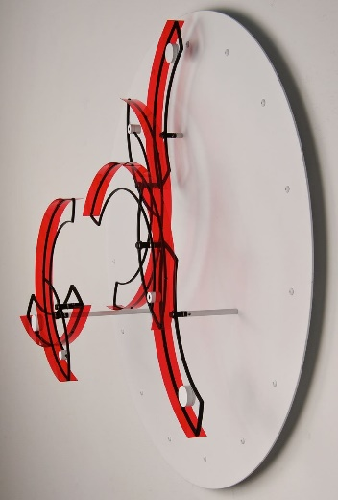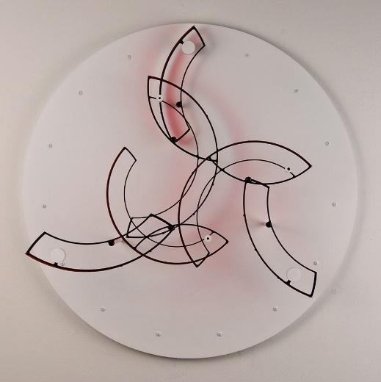

من خلال الصوت والحركة، يتمثّل "إكليبس" القوة الآسرة للنظر التي يتمتع بها الفن الحركي. وعلى غرار ساعات الطاولة ذات العلب الطويلة، يعمل "إكليبس" بواسطة بندول مرجّح (مثقّل)، يتحرك برشاقة بفضل ميزانه ذي التقسيم الزمني؛ حيث يسمح محمل القابض بالحركة الأمامية فقط. بمجرد بدء العمل، تتحرك الذراع في حركات دائرية، لتحاكي تقريباً عمل عقارب ساعة الطاولة. يجعل هذا العمل الفني الرائع من مرور الزمن أمراً ملموساً، حيث صوت تكتكة تقسيمات الميزان والحركة المستمرة يتعقبان الزمن من دون قياسه فعلياً. وبعرض 30 بوصة (76 سم) وطول 34 بوصة (86 سم)، وتضمّنه لمسات أخاذة من الصفائح الذهبية؛ سيكون "إكليبس" إضافة بديعة شديدة التميّز إلى أي مساحة على الحائط.

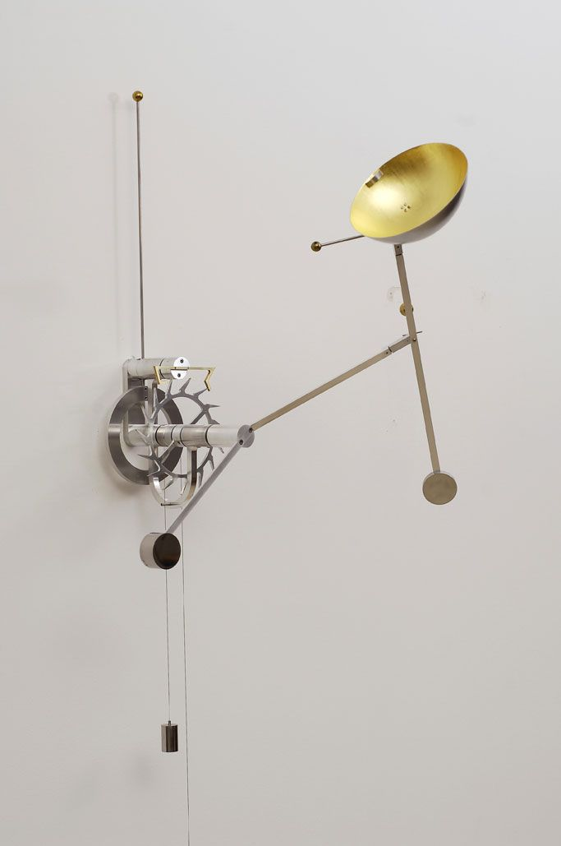

جاءت كل قطعة فنية فريدة في مجموعة "فورورد موشن"، موقّعة من قبل الفنان الذي أبدعها.

عن الفنان

كابن لفنان ومهندس معماري، نشأ دي موڨييان في عالم من الإبداع. وُلد دي موڨييان في مدينة بروڨيدنس، بولاية رود آيلاند، في الولايات المتحدة الأميركية، وانتقل هو وأسرته إلى المكسيك في سن مبكرة. يقول: "عندما كنت طفلاً، كانت ميولي هي صنع أشياء ومشاهدة كيف تعمل الأشياء. كان لديّ دائماً إحساس بأن ما اختبرته وشعرت به كان ممتعاً من الناحية الجمالية كذلك". في النهاية، عاد إلى الولايات المتحدة الأميركية للالتحاق بجامعة "أمرست" في ولاية ماساتشوستس، لدراسة الفنون الجميلة. ويصف دي موڨييان بدايته قائلاً: "في حوالي منتصف المدة التي قضيتها هناك، استيقظ شيء ما بداخلي لأبدأ إبداع أشكال نحتية. كانت هناك منحوتة بالقرب من الحرم الجامعي للفنان جورج ريكي، كانت عملاً حركياً بسيطاً من الفولاذ المقاوم للصدأ أذهلني وأسرني. كانت هناك أناقة بسيطة تتميّز بها تلك القطعة، إلا أن حركتها الدقيقة هي التي فتحت أمامي طريقة جديدة تماماً للنظر إلى الفن".

تتضمن اللحظات المحورية الأخرى في رحلة دي موڨييان، تدريباً مهنياً على بناء القوارب الخشبية، حيث اكتسب
مهارات النجارة بما فيها صنفرة الانحناءات وثني الأخشاب. وبعد تخرجه بدرجة البكالوريوس في الفنون الجميلة، التقى ماكسويل داڨيدسون، وهو شخصية مؤثرة وصاحب صالة عرض فنية في نيويورك، كان له دور أساسي في فتح الأبواب أمام دي موڨييان في عالم الفن الحركي.

اليوم، حيث يبلغ من العمر 53 عاماً، يستمتع دي موڨييان ببدء اليوم بنشاطات في الهواء الطلق؛ سواء كانت التجديف على ألواح التزلج، أو ركوب الدراجات، أو الركض، وبعدها يعود إلى ورشته، وغالباً ما يشعر بالإلهام للقيام بعمل تصميم من خلال مواجهته للطبيعة. كما يسيطر عليه حلم بإبداع نُصُب ضخم خارج جدران المباني، لإلهام الآخرين بإجراء تغييرات إيجابية في العالم.

